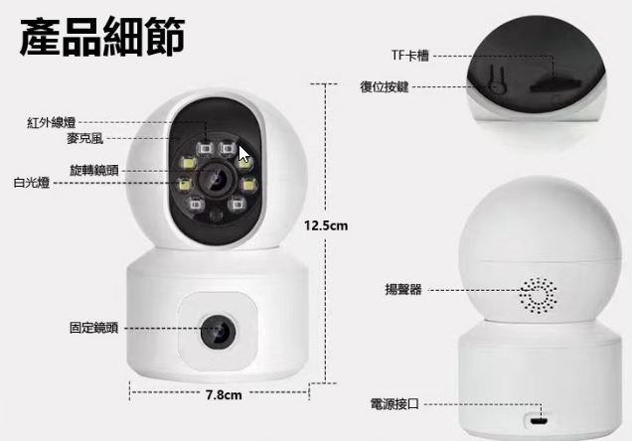監控王 R11 智慧雙鏡頭雙屏監控WiFi旋轉球攝影機 說明書

蘋果APP: ICSee，繁體

<https://apps.apple.com/tw/app/icsee/id1130153523>



安卓APP: ICSee，繁體

<https://play.google.com/store/apps/details?id=com.xm.csee>



使用方法:

1.機器按攝像頭底部RESET鍵重置

2.手機連接Wi-Fi

3.APP打開按+圖示符號

4.找到[其他配網和添加管道]-[附近攝像機]，按確定

5.輸入Wi-Fi密碼，按確定

6.選擇設備取名:可選[客廳]，按保存

7.記憶卡選[常規(一直在錄像)]，按下一步

8.[是否打開報警推送]開關，按完成，添加設備成功

9.按客廳裝置即可進入查看監控影像